**План проведения недели «МИФ» (математики, информатики, физики)**

**26.01.2015 – 30.01.2015**

|  |  |  |  |
| --- | --- | --- | --- |
| *Дата* | *Мероприятие* | *класс* | *Ответственный* |
| **23.01** | Международный конкурс «Кенгуру – выпускникам» | 9а,б, 11 | Кривина Н.И.,  Иванова М.А. |
| **26.01** | Тематические 15-минутки, посвященные жизни великих математиков | 5 - 8 | 10, 11 классы  Аникушина М.В.  Кривина Н.И. |
| Конкурс кроссвордов и рисунков «Физический вернисаж» | 7 г | Кучер К.А. |
| Математический КВН | 5б | Аникушина М.В. |
| Поле чудес | 10 | Аникушина М.В. |
| Урок – вертушка «Квадратные уравнения» | 8б | Иванова М.А. |
| Математический бой | 5а | Кривина Н.И. |

**Как воздух,**

**Математика нужна,**

**Одной отваги**

**Офицеру мало.**

**Расчеты! Залп!**

**И цель поражена**

**Могучими**

**Ударами**

**Металла.**

**И воину**

**Припомнилось на миг,**

**Как школьником**

**Мечтал в часы учения**

**О подвиге,**

**О шквалах огневых,**

**О яростном**

**Порыве наступления**

**Но строг учитель был,**

**И каждый раз**

**Он обрывал мальчишку**

**Резковато:**

**"Мечтать довольно!**

**Повтори рассказ**

**О свойствах круга**

**И углов квадрата!»**

**И воином**

**Любовь сбережена**

**К учителю,**

**Далекому, седому.**

**Как воздух**

**Математика нужна**

**Сегодня**

**Офицеру молодому!**

|  |  |  |  |
| --- | --- | --- | --- |
| *Дата* | *Мероприятие* | *класс* | *Ответственный* |
| **27.01** | Игра по станциям «Путешествие в страну «Физика» | 9а,б | Кучер К.А. |
| Умники и умницы | 7а | таблица по гометрииКучер К.А. |
| Математический турнир | 5в | Бильдюкевич А.И. |
| Математика в твоей будущей профессии | 8в | Аникушина М.В. |
| Морской бой | 6а | Иванова М.А. |
| **28.01** | Викторина «Великие физики и их открытия» | 10 | Кучер К.А. |
| Физическая викторина | 8а,б | Кучер К.А. |
| Что? Где? Когда? | 8в | Кучер К.А. |
| Математика в твоей профессии | 7б | Аникушина М.В. |
| Математический турнир | 6в | Бильдюкевич А.И. |
| Морской бой | 6г | Иванова М.А. |
| «Математические кроссворды и ребусы» | 5а,9б | Кривина Н.И. |
| Беседа «Это загадочное число $π$» | 9а | Иванова М.А. |

***Нужна ли математика?***

**Я думаю, что нужнее всех!** Почему, спросите вы?

Потому что:

* Математика помогает развить логическое мышление! А сложные задачки бывают не только на уроках математики, но и в жизни, и очень часто! И чем быстрее вы научитесь их решать, тем лучше для вас самих.
* Даже на бытовом уровне, всегда нужно что-то подсчитать: какой лучше взять кредит, чтобы вас не обманули; сколько нужно всыпать соли в кашу, если вы делаете не на одну порцию, а на полторы; сколько нужно бензина, чтобы поехать на дачу и назад; на сколько ставить будильник, чтобы успеть позавтракать, собрать детей в школу и на работу не опоздать; и многое другое… А на калькуляторе нет кнопки, «на сколько ставить будильник», или «какой кредит выгоднее», здесь никак не обойтись без математики, может считать и не придётся (это может сделать калькулятор), но какие циферки вводить и что на что множить, надо знать самому, а это не возможно, если вы не знаете математики!

|  |  |  |  |
| --- | --- | --- | --- |
| *Дата* | *Мероприятие* | *класс* | *Ответственный* |
| **29.01** | Умники и умницы | 7б | Кучер К.А. |
| Крестики - нолики | 7г | Бильдюкевич А.И. |
| Конкурс кроссвордов и рисунков «Физический вернисаж» | 7в | Кучер К.А. |
| Игра «100 к 1» | 7б | Иванова М.А. |
| **30.01** | Физические парадоксы и софизмы. | 11 | Кучер К.А. |
| Подведение итогов «Презентация – мозаика» | 6б | Любавина Н.М. |
| Крестики - нолики | 7в | Бильдюкевич А.И. |
| Конкурс математической грамотности | 6а,г, 7а | Иванова М.А. |
| Устный журнал «Математика и искусство» | 9б | Кривина Н.И. |
| Беседа «Ученые – математики – участники Великой Отечественной войны» | 9б | Кривина Н.И. |

**Есть хоть одна профессия, где не нужна математика?**

Я такой не нашёл!!! Вот, к примеру, возьмём несколько профессий:

* Врач (конечно нужна, как он без математики будет просчитывать, сколько нужно лекарства, когда лучше сделать операцию, и т.д.);

* Спортсмен (если он не знает математики, как он может улучшить свой результат, один человек сказал: «Можно улучшить, только то, что можно измерить!!!»);

* Бизнесмен (как он без математики высчитает, сколько нужна товара, как его лучше перевести, как продать повыгоднее);

* Историк (если б он не знал математики, то и число лет не смог бы посчитать);

* Это не говоря о разных профессиях, напрямую связанных с математикой.

Вы скажете, что для этого всего можно нанять человека, который это сделает сам или с помощью компьютера. Но не всё делает компьютер, а каждый человек может ошибиться или обмануть! Хотя бы для контроля, нужно знать азы!!!

И с этого всего следует, что математика просто необходима для человечества!!!

|  |  |  |  |
| --- | --- | --- | --- |
| *Дата* | *Мероприятие* | *класс* | *Ответственный* |
| **В теч. недели** | Конкурс математических листовок «Математика нужна, математика важна!» | 5 - 11 | Учителя математики, физики |
| Занимательная минутка в начале урока | 5б, 7б, 8в, 10 | Аникушина М.В. |
| Выставка «Галерея ученых - математиков – участников Великой Отечественной войны» | - | Кривина Н.И. |
| Высказывания великих о математике | - | Иванова М.А. |
|  | Сменный стенд «Связь математики с другими науками» | - | Иванова М.А. |
|  | Конкурс «Математическая мозаика» | 6б | Любавина Н.М. |
|  | Конкурс на лучшую презентацию «Математики земли русской» | 11 | Кривина Н.И. |

**Знаете ли вы,**

* что выдающийся французкий математик Эварист Галуа погиб в возрасте 20 лет на дуэли. В ночь перед дуэлью, молодой математик, написал всю теорию о групах,полях и многое другое, что теперь используется выдающимися математиками для разработки новых теорий в этой области.
* 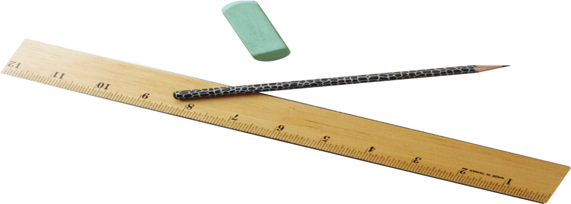что многие физические явления открыты на бумаге математически, например, многие космические объекты определены с помощью закона Кеплера и закона всемирного тяготения до того, как были обнаружены физически. Также реактивное движение выведено на бумаге, и является следствием математического закона сохранения импульса системы тел. Законы специальной теории относительности - математическое следствие допущения Эйнштейна о незименности формулы для импульса тела при больших скоростях. Ограничение по скорости скоростью света ниоткуда не следует,кроме как математических предположений.

Таких математических фактов очень много.